LAPORAN PRAKTIKUM
PENJAMINAN DAN KEAMANAN INFORMASI
Analisis Rekognisi dan Pemindaian Keamanan Server Web Menggunakan Nmap


Dosen Pengampu :
Muhammad Ainurohman

Penyusun Laporan
Adrian Saputra (2402001)

PROGRAM STUDI D3 TEKNIK INFORMATIKA
POLITEKINIK PURBAYA
2026

BAB I
PENDAHULUAN

1.1 Latar Belakang
Keamanan informasi merupakan aspek penting dalam pengelolaan sistem berbasis jaringan, terutama pada server web yang dapat diakses secara publik. Salah satu tahap awal dalam proses audit keamanan adalah melakukan reconnaissance atau pengenalan terhadap sistem target, yang bertujuan untuk mengidentifikasi layanan yang berjalan, port yang terbuka, serta potensi celah keamanan yang mungkin dapat dimanfaatkan oleh pihak yang tidak bertanggung jawab.
Dalam praktikum ini, mahasiswa berperan sebagai seorang analis keamanan informasi yang ditugaskan untuk melakukan proses pemindaian (scanning) terhadap tiga buah server web milik instansi pemerintah dan lembaga penelitian, yaitu www.bgn.go.id, www.kemenag.go.id, dan www.nasa.gov, menggunakan aplikasi Nmap (Network Mapper). Seluruh kegiatan pengujian dilakukan sebatas pada proses pemindaian informasi yang bersifat publik dan tidak melibatkan tindakan eksploitasi apa pun terhadap sistem target.

1.2 Tujuan Pengujian
Tujuan dari pelaksanaan praktikum ini adalah sebagai berikut:
- Melakukan pemindaian terhadap alamat domain target menggunakan aplikasi Nmap.
- Mengidentifikasi seluruh port TCP yang berstatus open pada setiap target.
- Menentukan layanan (service) yang berjalan beserta versi layanan tersebut.
- Mengidentifikasi sistem operasi target apabila memungkinkan.
- Menentukan port yang digunakan untuk layanan HTTP maupun HTTPS.
- Menganalisis hasil pemindaian dan menjelaskan potensi risiko keamanan dari setiap layanan yang ditemukan.
- Memberikan rekomendasi guna meningkatkan keamanan server berdasarkan hasil analisis.

1.3 Ruang Lingkup dan Target Pengujian
Pengujian dilakukan terhadap tiga target server web yang telah ditentukan pada soal praktikum, sebagaimana ditunjukkan pada tabel berikut.
No. | Target Domain | Jenis | Alamat IP
1. | www.bgn.go.id | Web server | 110.239.78.90
2. | www.kemenag.go.id | Web server | 103.7.13.243
3. | www.nasa.gov | Web server | 192.0.66.108
Seluruh pengujian dilakukan hanya pada target yang telah memperoleh izin dari dosen pengampu mata kuliah, sesuai dengan ketentuan yang tercantum pada soal praktikum.

BAB II
METODE YANG DIGUNAKAN

2.1 Tools yang Digunakan
- Nmap versi 7.99 (https://nmap.org) — digunakan sebagai tools utama untuk melakukan port scanning, service/version detection, dan OS detection.
- Command Prompt (CMD) Windows — digunakan sebagai antarmuka untuk menjalankan perintah Nmap.
- Git 2.52.0 — digunakan untuk melakukan version control dan mengunggah hasil praktikum ke repository GitHub.
- Notepad — digunakan untuk membuka dan memeriksa isi file hasil pemindaian berformat .txt.
Sebelum pemindaian dilakukan, terlebih dahulu dilakukan verifikasi terhadap versi Nmap dan Git yang terpasang, serta pengaturan identitas Git untuk keperluan commit ke repository GitHub, sebagaimana ditunjukkan pada Gambar 2.1.
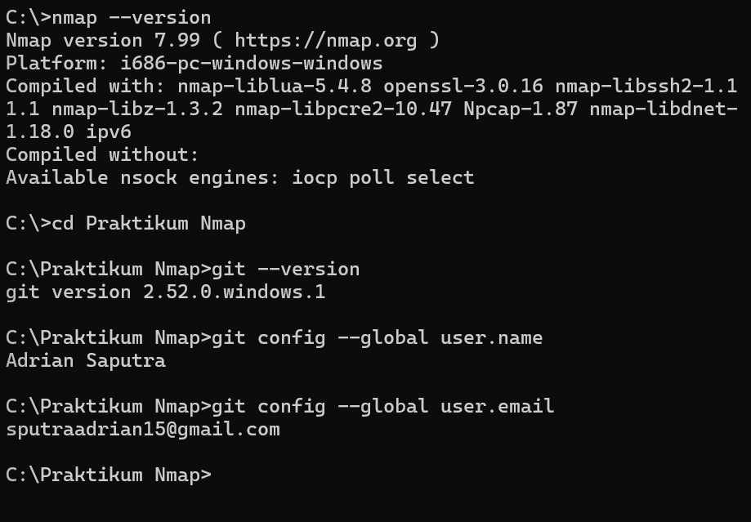
Gambar 2.1 Verifikasi versi Nmap 7.99 dan Git 2.52.0, serta konfigurasi identitas Git

2.2 Perintah (Command) yang Dijalankan
Pemindaian terhadap ketiga target dilakukan menggunakan perintah Nmap berikut:
nmap -sV -O -A -T4 [target] -oN [nama_file].txt
Perintah tersebut dijalankan secara spesifik untuk masing-masing target sebagai berikut:
- nmap -sV -O -A -T4 www.bgn.go.id -oN hasil_bgn.txt
- nmap -sV -O -A -T4 www.kemenag.go.id -oN hasil_kemenag.txt
- nmap -sV -O -A -T4 www.nasa.gov -oN hasil_nasa.txt

2.3 Keterangan Opsi (Parameter) Nmap
- -sV : melakukan deteksi versi (version detection) terhadap layanan yang berjalan pada tiap port terbuka.
- -O : melakukan deteksi sistem operasi (OS detection) pada host target.
- -A : mengaktifkan aggressive scan, yaitu gabungan dari OS detection, version detection, script scanning bawaan Nmap, serta traceroute.
- -T4 : mengatur tingkat kecepatan (timing template) pemindaian menjadi lebih cepat (aggressive timing).
- -oN : menyimpan hasil pemindaian ke dalam file output berformat teks (.txt) dengan format normal Nmap.

2.4 Tahapan Pengujian
- Melakukan instalasi dan verifikasi aplikasi Nmap pada sistem operasi Windows.
- Menyiapkan folder kerja khusus untuk menyimpan seluruh hasil pemindaian.
- Menjalankan perintah pemindaian Nmap terhadap masing-masing target secara berurutan.
- Menyimpan hasil pemindaian ke dalam file berformat .txt menggunakan opsi -oN.
- Memeriksa dan mencatat hasil pemindaian, meliputi status port, layanan, versi, dan sistem operasi target.
- Melakukan analisis terhadap temuan hasil pemindaian serta menyusun rekomendasi keamanan.
- Mengunggah seluruh hasil praktikum (file .txt dan laporan) ke repository GitHub pribadi.

BAB III
HASIL PEMINDAIAN

3.1 Target 1: www.bgn.go.id

3.1.1 Informasi Umum
- Alamat IP target: 110.239.78.90 (alamat lain yang tidak dipindai: 110.239.78.83)
- Reverse DNS: ecs-110-239-78-90.compute.hwclouds-dns.com (mengindikasikan server dihosting pada layanan Huawei Cloud)
- Status host: up, dengan latency 0.073 detik
- Jumlah port: 892 port berstatus closed (reset), 2 port berstatus open
- Waktu pemindaian: 292,62 detik
Proses pemindaian terhadap www.bgn.go.id diinisiasi melalui perintah nmap -sV -O -A -T4 www.bgn.go.id -oN hasil_bgn.txt, sebagaimana ditunjukkan pada Gambar 3.1.
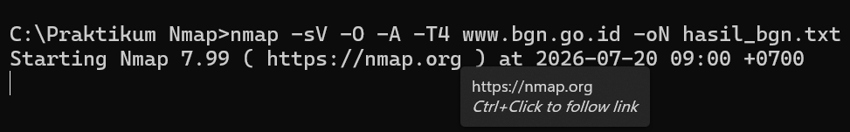
Gambar 3.1 Proses pemindaian www.bgn.go.id mulai dijalankan

3.1.2 Port TCP Terbuka (Open) dan Layanan
Port | State | Service | Version / Keterangan
21/tcp | open | tcpwrapped | Layanan dibungkus oleh tcpwrapper, versi tidak teridentifikasi
80/tcp | open | http | Server header: "CW" (CloudWAF); tidak melakukan redirect otomatis ke HTTPS
Berdasarkan hasil fingerprint layanan pada port 80, respons HTTP yang diterima menunjukkan header Server bernilai "CW" dan konten halaman mengandung penanda CloudWAF, yang mengindikasikan bahwa server target dilindungi oleh Web Application Firewall (WAF). Tangkapan layar hasil pemindaian secara lengkap ditunjukkan pada Gambar 3.2.
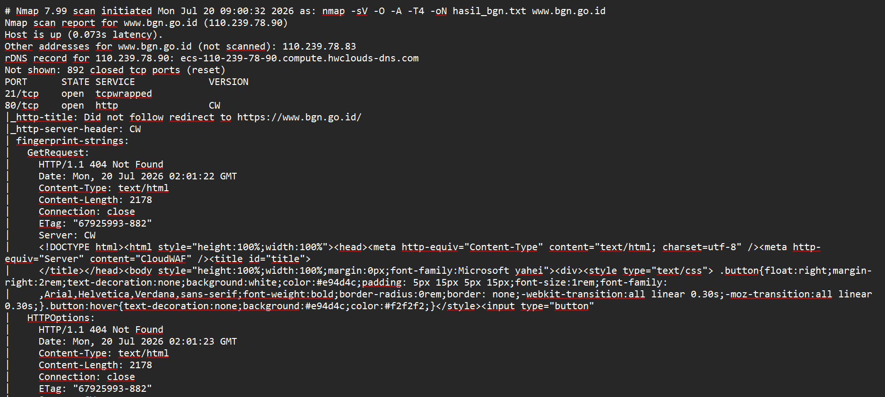
Gambar 3.2 Hasil pemindaian lengkap www.bgn.go.id, menunjukkan port terbuka dan fingerprint layanan HTTP yang terindikasi CloudWAF

3.1.3 Deteksi Sistem Operasi (OS Detection)
Deteksi sistem operasi tidak berhasil dilakukan. Nmap melaporkan pesan "OS fingerprint not ideal because: Host distance (-179 network hops) appears to be negative" dan "No OS matches for host". Hal ini kemungkinan besar disebabkan oleh keberadaan WAF/CDN yang memodifikasi karakteristik jaringan sehingga fingerprint OS tidak dapat dihitung dengan akurat.
Jarak jaringan (network distance) ke target tercatat sebanyak 6 hop, dengan hasil traceroute dan waktu penyelesaian pemindaian (292,62 detik) sebagaimana ditunjukkan pada Gambar 3.3.
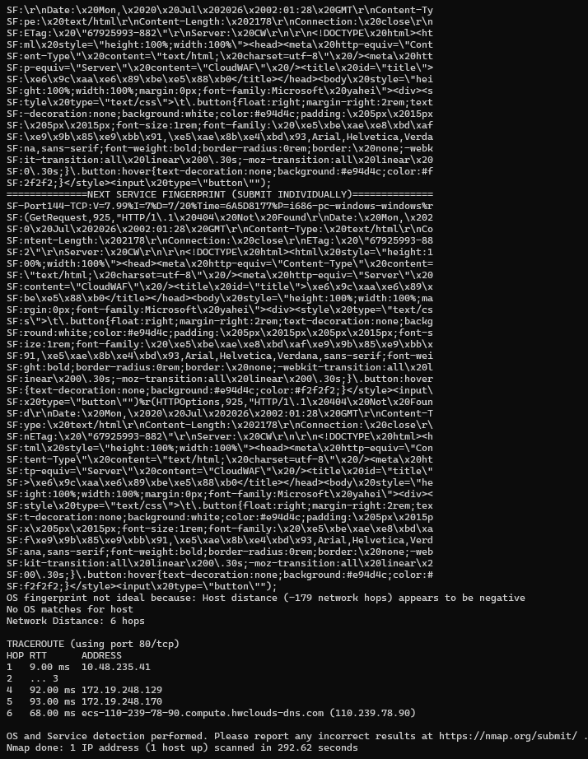
Gambar 3.3 Hasil traceroute dan status penyelesaian pemindaian www.bgn.go.id (Nmap done: 292,62 detik)

3.2 Target 2: www.kemenag.go.id

3.2.1 Informasi Umum
- Alamat IP target: 103.7.13.243
- Status host: up, dengan latency 0.063 detik
- Jumlah port: 982 port berstatus filtered (no-response), sisanya open/closed sebagaimana tabel berikut
- Waktu pemindaian: 1298,13 detik (± 21 menit 38 detik)
Proses pemindaian pada target ini berjalan relatif lama dibandingkan dua target lainnya. Pada saat proses SYN Stealth Scan berlangsung, Nmap menampilkan indikator progres sebagaimana ditunjukkan pada Gambar 3.4, yang mengindikasikan adanya pembatasan laju respons (rate limiting) atau filtering pada sisi target.
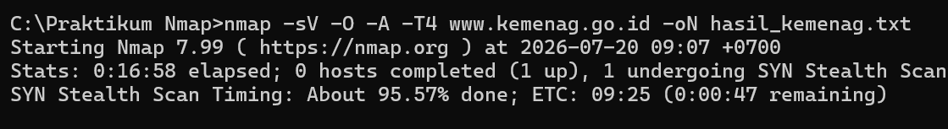
Gambar 3.4 Indikator progres SYN Stealth Scan pada pemindaian www.kemenag.go.id

3.2.2 Port TCP dan Layanan
Port | State | Service | Keterangan
21/tcp | open | ftp? | Versi layanan tidak dapat dipastikan (unconfirmed)
25/tcp | closed | smtp | -
53/tcp | closed | domain | -
80/tcp | closed | http | -
81/tcp | closed | hosts2-ns | -
82/tcp | closed | xfer | -
83/tcp | closed | mit-ml-dev | -
84/tcp | closed | ctf | -
113/tcp | closed | ident | -
443/tcp | closed | https | -
554/tcp | open | rtsp? | Versi layanan tidak dapat dipastikan (unconfirmed)
1723/tcp | open | pptp? | Versi layanan tidak dapat dipastikan (unconfirmed)
2099/tcp | closed | h2250-annex-g | -
8093/tcp | closed | unknown | -
9000/tcp | closed | cslistener | -
9001/tcp | closed | tor-orport | -
9002/tcp | closed | dynamid | -
9003/tcp | closed | unknown | -
Perlu dicatat bahwa status "closed" pada sebagian besar port di atas menunjukkan bahwa port tersebut tidak dalam kondisi terbuka, namun sistem tetap merespons paket probe (berbeda dengan status filtered yang tidak memberikan respons sama sekali). Hasil pemindaian lengkap ditunjukkan pada Gambar 3.5.
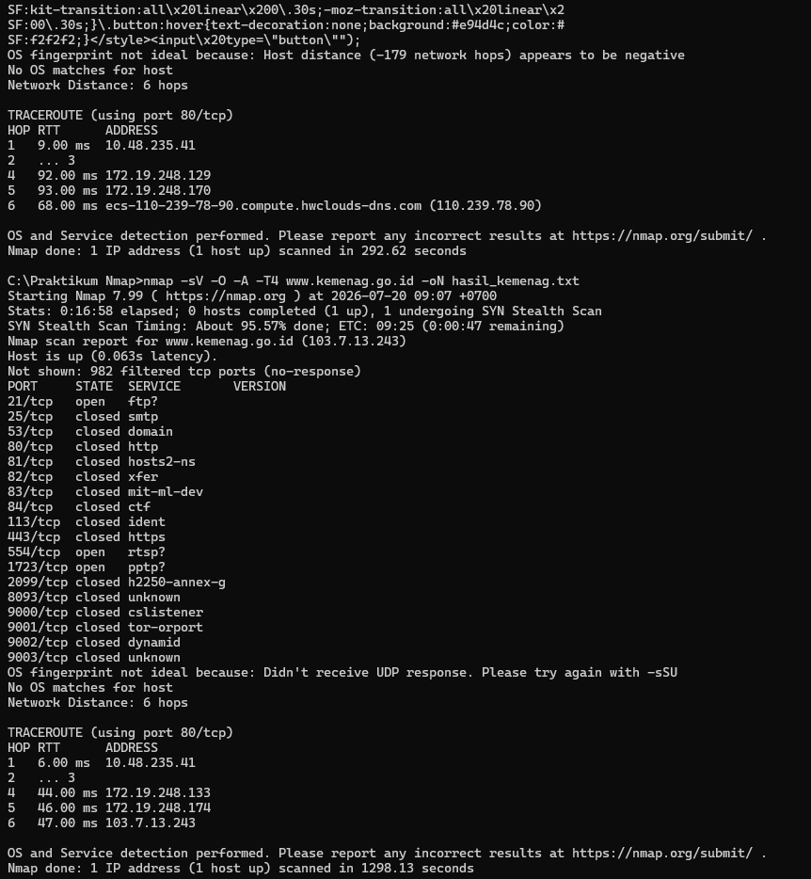
Gambar 3.5 Hasil pemindaian lengkap www.kemenag.go.id, termasuk daftar port dan status penyelesaian (Nmap done: 1298,13 detik)

3.2.3 Deteksi Sistem Operasi (OS Detection)
Deteksi OS tidak berhasil, dengan keterangan "OS fingerprint not ideal because: Didn't receive UDP response" dan "No OS matches for host". Jarak jaringan tercatat 6 hop.

3.3 Target 3: www.nasa.gov

3.3.1 Informasi Umum
- Alamat IP target: 192.0.66.108 (alamat IPv6 yang tidak dipindai: 2a04:fa87:fffd::c000:426c)
- Status host: up, dengan latency 0.069 detik
- Jumlah port: 993 port berstatus filtered (no-response)
- Waktu pemindaian: 384,96 detik (± 6 menit 25 detik)

3.3.2 Port TCP Terbuka (Open) dan Layanan
Port | State | Service | Version / Keterangan
21/tcp | open | ftp? | Versi layanan tidak dapat dipastikan
25/tcp | closed | smtp | -
53/tcp | closed | domain | -
80/tcp | open | http | nginx; tidak melakukan redirect otomatis ke https://www.nasa.gov/
443/tcp | open | ssl/http | nginx; sertifikat SSL CN=nasa.gov; SAN: nasa.gov, www.nasa.gov; masa berlaku 11 Jun 2026 s.d. 09 Sep 2026; http-title: NASA; terdeteksi menggunakan WordPress 7.0.2
554/tcp | open | rtsp? | Versi layanan tidak dapat dipastikan
1723/tcp | open | pptp? | Versi layanan tidak dapat dipastikan
Hasil pemindaian lengkap terhadap www.nasa.gov, termasuk detail sertifikat SSL dan informasi CMS yang terdeteksi, ditunjukkan pada Gambar 3.6.
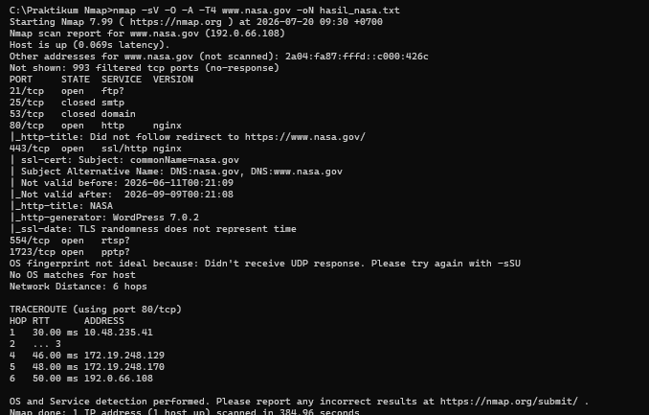
Gambar 3.6 Hasil pemindaian lengkap www.nasa.gov, menunjukkan port HTTP/HTTPS terbuka beserta detail sertifikat SSL dan status penyelesaian (Nmap done: 384,96 detik)

3.3.3 Deteksi Sistem Operasi (OS Detection)
Deteksi OS tidak berhasil, dengan keterangan "OS fingerprint not ideal because: Didn't receive UDP response" dan "No OS matches for host". Jarak jaringan tercatat 6 hop.

3.4 Ringkasan Port HTTP dan HTTPS
Target | Port HTTP | Port HTTPS | Web Server
www.bgn.go.id | 80 (open) | Tidak terdeteksi open | CloudWAF (CW)
www.kemenag.go.id | 80 (closed) | 443 (closed) | Tidak teridentifikasi
www.nasa.gov | 80 (open) | 443 (open) | nginx (WordPress 7.0.2)

BAB IV
ANALISIS TEMUAN

4.1 Analisis Risiko Berdasarkan Layanan

4.1.1 Layanan FTP (Port 21)
Ketiga target sama-sama menunjukkan port 21 dalam status open. Layanan FTP secara umum berisiko tinggi apabila diimplementasikan tanpa enkripsi (FTP biasa mengirimkan kredensial login dalam bentuk plain text), sehingga rentan terhadap serangan sniffing dan credential interception. Pada target bgn.go.id, layanan pada port ini teridentifikasi sebagai tcpwrapped, yang berarti koneksi dibatasi oleh tcpwrapper dan kemungkinan hanya menerima koneksi dari sumber tertentu, sedangkan pada kemenag.go.id dan nasa.gov versi layanan tidak dapat dipastikan (ditandai dengan tanda tanya), yang berarti perlu verifikasi lanjutan sebelum disimpulkan sebagai risiko aktual.

4.1.2 Layanan HTTP dan HTTPS (Port 80 dan 443)
Target www.nasa.gov menunjukkan konfigurasi web server yang paling lengkap, dengan port 80 (HTTP) dan 443 (HTTPS) sama-sama terbuka menggunakan nginx. Sertifikat SSL yang digunakan tercatat valid dan mencantumkan nama domain yang sesuai (nasa.gov dan www.nasa.gov). Namun demikian, ditemukan bahwa port 80 tidak secara otomatis melakukan redirect ke HTTPS, sehingga apabila pengguna mengakses situs melalui HTTP, komunikasi berpotensi tidak terenkripsi. Selain itu, terdeteksi penggunaan WordPress versi 7.0.2 melalui http-generator, yang mengekspos informasi platform CMS yang digunakan dan dapat dimanfaatkan penyerang untuk mencari kerentanan spesifik pada versi tersebut.
Target www.bgn.go.id menunjukkan port 80 terbuka namun dilindungi oleh Web Application Firewall (CloudWAF), yang terlihat dari header Server bernilai "CW" serta respons HTTP 404 yang seragam untuk berbagai jenis request. Hal ini merupakan praktik keamanan yang baik karena WAF dapat menyaring permintaan yang berpotensi berbahaya sebelum mencapai aplikasi utama, meskipun juga menyebabkan proses reconnaissance (termasuk fingerprinting) menjadi kurang akurat.
Target www.kemenag.go.id justru menunjukkan port 80 dan 443 dalam status closed pada saat pemindaian dilakukan, sementara sebagian besar port lain berstatus filtered. Hal ini mengindikasikan kemungkinan adanya kebijakan firewall yang ketat atau load balancing yang menyebabkan Nmap tidak dapat mengidentifikasi layanan web secara langsung dari IP yang dipindai.

4.1.3 Layanan RTSP dan PPTP (Port 554 dan 1723)
Ketiga target menunjukkan port 554 (RTSP) dan 1723 (PPTP) dalam status open dengan versi layanan yang tidak dapat dipastikan (unconfirmed/tentative match). Kemunculan pola yang identik pada ketiga target yang berbeda mengindikasikan kemungkinan hasil ini merupakan false positive yang disebabkan oleh middlebox (WAF/load balancer/CDN) yang merespons probe pada berbagai port dengan cara yang seragam, bukan benar-benar layanan RTSP/PPTP yang berjalan pada server asal. Meskipun demikian, apabila layanan tersebut benar berjalan, PPTP dikenal memiliki kerentanan protokol enkripsi (MS-CHAPv2) yang sudah usang dan tidak direkomendasikan untuk digunakan pada infrastruktur modern.

4.2 Analisis Deteksi Sistem Operasi
Deteksi sistem operasi (OS fingerprinting) gagal dilakukan pada ketiga target. Kegagalan ini bukan disebabkan oleh kesalahan proses pemindaian, melainkan merupakan indikasi bahwa ketiga target kemungkinan berada di belakang infrastruktur pelindung seperti WAF, reverse proxy, load balancer, atau Content Delivery Network (CDN), yang menyamarkan karakteristik jaringan dan sistem operasi server asli. Kondisi ini justru mencerminkan postur keamanan yang relatif baik, karena informasi sistem operasi yang tersembunyi mempersulit penyerang dalam menyusun strategi eksploitasi yang spesifik terhadap suatu OS.

4.3 Perbandingan Postur Keamanan Ketiga Target
Aspek | bgn.go.id | kemenag.go.id | nasa.gov
Proteksi WAF | Terdeteksi (CloudWAF) | Tidak terdeteksi jelas | Tidak terdeteksi jelas
HTTPS aktif | Tidak terdeteksi open | Tidak terdeteksi open | Ya (443, valid)
Informasi CMS terekspos | Tidak | Tidak dapat dinilai | Ya (WordPress 7.0.2)
OS teridentifikasi | Tidak | Tidak | Tidak

4.4 Rekomendasi Keamanan
Berdasarkan hasil analisis di atas, berikut rekomendasi yang dapat diberikan untuk meningkatkan keamanan ketiga server:
- Menerapkan pengalihan (redirect) otomatis dari HTTP ke HTTPS pada seluruh layanan web, disertai penerapan HTTP Strict Transport Security (HSTS), guna memastikan seluruh komunikasi antara pengguna dan server berjalan dalam kondisi terenkripsi.
- Menyembunyikan atau menyamarkan informasi versi perangkat lunak (seperti versi CMS/WordPress dan header Server) melalui konfigurasi web server maupun WAF, untuk mempersempit peluang penyerang melakukan pencarian kerentanan berdasarkan versi spesifik yang digunakan.
- Melakukan pembatasan (filtering) akses pada port-port yang tidak digunakan secara aktif, seperti FTP (21), RTSP (554), maupun PPTP (1723), serta menggantikan protokol lama yang tidak aman (misalnya FTP dan PPTP) dengan alternatif yang lebih aman seperti SFTP/FTPS dan VPN modern berbasis IPsec atau WireGuard.
- Menjaga konsistensi penerapan Web Application Firewall (WAF) pada seluruh domain layanan, mengingat salah satu target belum menunjukkan indikasi proteksi WAF yang jelas pada saat pemindaian dilakukan.
- Melakukan pemindaian keamanan (vulnerability assessment) secara berkala guna memantau perubahan konfigurasi maupun potensi celah keamanan baru yang muncul seiring waktu.
BAB V
KESIMPULAN
Berdasarkan hasil pemindaian menggunakan aplikasi Nmap terhadap tiga target server web, yaitu www.bgn.go.id, www.kemenag.go.id, dan www.nasa.gov, dapat disimpulkan bahwa ketiga server tersebut menerapkan mekanisme perlindungan jaringan yang bervariasi. Server www.nasa.gov menunjukkan konfigurasi layanan web yang paling lengkap dan transparan, dengan HTTP dan HTTPS yang sama-sama aktif, namun juga mengekspos informasi versi CMS yang berpotensi menjadi celah keamanan. Server www.bgn.go.id menunjukkan indikasi kuat penggunaan Web Application Firewall (CloudWAF) yang secara efektif menyamarkan karakteristik layanan aslinya. Sementara itu, server www.kemenag.go.id menunjukkan pola respons yang paling tertutup, dengan mayoritas port berstatus filtered sehingga informasi layanan tidak dapat digali secara mendalam.
Pada ketiga target, proses OS detection tidak berhasil dilakukan, yang mengindikasikan adanya lapisan proteksi jaringan (WAF/CDN/load balancer) yang menyamarkan karakteristik sistem operasi asli dari server. Ditemukan pula pola kemunculan port 554 (RTSP) dan 1723 (PPTP) yang identik pada ketiga target, yang lebih mengindikasikan perilaku middlebox jaringan dibandingkan layanan asli yang berjalan pada server.
Secara umum, praktikum ini menunjukkan bahwa proses reconnaissance menggunakan Nmap sangat berguna untuk memetakan permukaan serangan (attack surface) suatu server, namun hasil pemindaian tetap perlu dianalisis secara kritis, mengingat keberadaan WAF dan infrastruktur pelindung lain dapat memengaruhi akurasi hasil scanning. Rekomendasi keamanan yang telah disusun diharapkan dapat menjadi acuan awal dalam upaya peningkatan postur keamanan server-server yang diuji.

DAFTAR PUSTAKA
Nmap.org. (2026). Nmap: the Network Mapper - Free Security Scanner. Diakses dari https://nmap.org/
Lyon, G. F. (2009). Nmap Network Scanning: The Official Nmap Project Guide to Network Discovery and Security Scanning. Insecure.Com LLC.
OWASP Foundation. (2026). OWASP Top Ten Web Application Security Risks. Diakses dari https://owasp.org/

